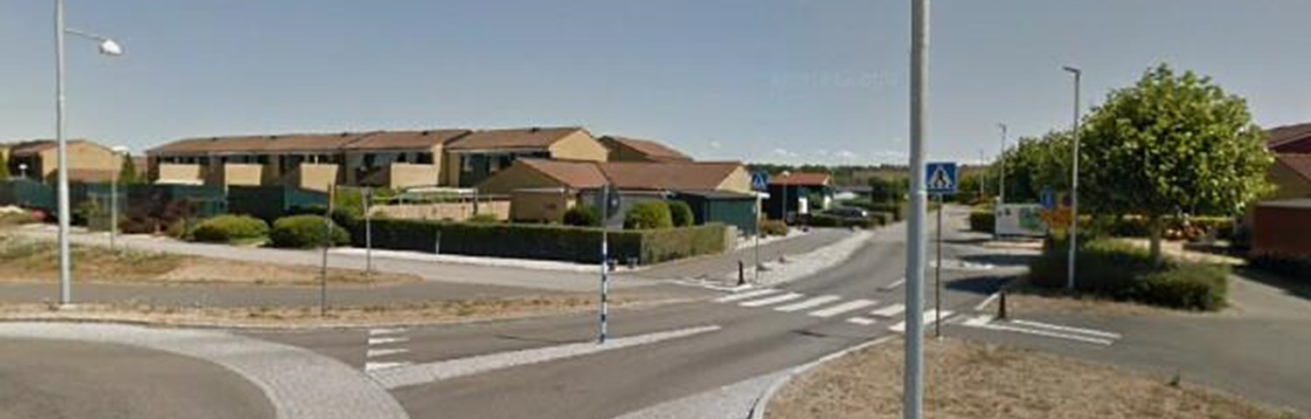



**DROTTNINGBLADET**

**EXTRA**

**Förändring av rutiner för grönavfall.**

Styrelsen har beslutat att på prov ändra rutinerna för grönavfall. Vid kommande tömning i april slopar vi insamling via containern och istället öppnas fickan vid tvätthallen upp för insamling av Ert trädgårdsavfall.

Därefter kommer det att monteras ett hänglås på grindarna som Ni sedan öppnar med Er nyckel till miljöhusen, och fickan kommer därefter att vara tillgänglig för Er dagligen, dygnet runt.

Gröna gården ser till att den töms när det behövs. Endast trädgårdsavfall får kastas här. Buskar och trädkronor klipps ner till lösa grenar och inga hela trädkronor.

Skottkärror kommer att finnas tillgängliga tills vidare.

**Förändring i miljöhusen**

Då lagstiftningen har ändrats angående farligt avfall har LSR tvingats ändra på sina rutiner för denna hantering. Man har slutat ta emot visst farligt avfall från företag och detta påverkar även oss som har LSR som entreprenör för vårt avfall. Som farligt avfall räknas bl.a Tryckimpregnerat trä, Asbet, Färg, Kemikalier, Gasol, Bilbatterier o Brandsläckare. **Detta får absolut inte placeras i våra miljöhus utan transporteras av ER boende direkt till återvinningsstationen**.

Det är gratis för privatpersoner att lämna detta medan företag ej får lämna avfallet, utan endast specifika entreprenörer som har certifikat för hantering av farligt avfall. Detta kommer att medföra mycket extra kostnader för föreningen om vi behöver anlita dessa företag.

*Detta berör även vitvaror. Som vitvaror räknas Kyl, Frys, Spis, Diskmaskin och Tvättmaskin. Dessa skall transporteras direkt till återvinningsstationen av Er boende. Kommer inte att hämtas av LSR framöver.*

*STYRELSEN*